**Задание 3.1**

Увидел, что здесь используется тип данных double. Значит – это таблица база данных MySQL. Пока не знаю, как это повлияет на синтаксис запроса, но буду на всякий случай писать запрос на MySQL Dialect. Чтобы просто посмотреть, есть ли в таблицы «дубликаты», подходит следующий запрос:

SELECT name, SELLER, COUNT(*)

FROM CHEMICAL

GROUP BY NAME, SELLER

HAVING COUNT(*) > 1;

Также отмечу, что название столбцов и таблиц пишу в том же регистре, в каком они указаны в задании, так как в чувствительность к регистру может быть настроена в MySQL с помощью спецификатора «**BINARY».**

**Задание 3.2**

**1.**

SELECT A.*

FROM Apartment A

JOIN Reserve R ON A.id = R.room_id

WHERE R.start_date >= '2022-06-01' AND R.end_date <= '2022-06-30';

**2.**

SELECT U.name, U.email, U.phone_number

FROM User U

JOIN Apartment A ON U.id = A.owner_id

WHERE A.price > 1000;

**3.**

SELECT COUNT(*) AS count_of_apartments_with_kitchen

FROM Apartment A

JOIN Reserve R ON A.id = R.room_id

WHERE A.has_kitchen = true

AND R.startdate >= '2022-01-01' AND R.end_date <= '2022-12-31';

**Задание 6**

•**Срок службы и надежность:** Кассовый аппарат должен обеспечивать непрерывную работу в течение не менее 5 лет без критических* сбоев. Среднее время между сбоями (MTBF) должно составлять не более 72 часов.

* **Возможность интеграции**: возможность интеграции с платежными системами Visa, MasterCard, American Express

•**Скорость печати чеков:** Кассовый аппарат должен печатать чеки с минимальной скоростью 150 миллиметров в секунду, чтобы обеспечивать быструю обработку транзакций и уменьшать время ожидания клиентов.

•**Ёмкость журнала операций:** Кассовый аппарат должен поддерживать хранение не менее 100 000 записей операций*, чтобы обеспечить возможность анализа и отчетности в будущем.

•**Экологические требования:** Аппарат должен быть способен в спящем режиме потреблять не более 5 ватт энергии.

* Список и операций:

1. **Продажа товаров и услуг:** это основная операция, при которой кассовый аппарат регистрирует продажу товаров или услуг и выдает чек или квитанцию.
2. **Прием оплаты:** Кассовый аппарат принимает различные виды оплаты, такие как наличные, кредитные и дебетовые карты, чеки и электронные платежи.
3. **Расчет сдачи:** Кассовый аппарат автоматически рассчитывает сумму сдачи при оплате наличными и выдает соответствующее количество денег.
4. **Скидки и акции:** Аппарат может применять различные виды скидок и акций к товарам или услугам, включая скидки по акционным кодам или программам лояльности.
5. **Возврат товаров:** Кассовый аппарат позволяет оформить возврат товаров и вернуть деньги клиенту.
6. **Учет и отчетность:** Аппарат ведет учет продаж, предоставляя возможность создавать отчеты о продажах, налогах и других финансовых параметрах, что полезно для бухгалтерской и налоговой отчетности.
7. **Печать чеков и квитанций:** Кассовый аппарат печатает чеки и квитанции для клиентов, содержащие информацию о совершенных транзакциях.
8. **Хранение данных:** Аппарат сохраняет информацию о продажах и транзакциях для последующего аудита и архивирования.
9. **Интеграция с другими системами:** Кассовые аппараты могут интегрироваться с другими системами, такими как системы учета товаров, системы управления складом и бухгалтерские программы.
10. **Печать отчетов о смене:** Аппарат создает отчеты о смене, включая общую сумму продаж, налоги и другие финансовые данные, которые могут быть представлены налоговым органам в соответствии с законодательством.

* Критическими сбоями считаются сбои, при которых кассовый аппарат полностью перестаёт работать

**Задание 2**

1. Как покупатель, я хочу видеть больше информации о продуктах, такую как краткое описание, состав и калорийность, чтобы сделать более информированный выбор.
2. Как покупатель, я хочу видеть скидки и акционные предложения, которые могут быть применены к моим товарам на кассе самообслуживания, и выбрать наиболее выгодный вариант, чтобы эффективнее распоряжаться своим бюджетом.
3. Как покупатель, я хочу видеть рекомендации по товарам, основанные на моих предыдущих покупках и предпочтениях, чтобы увеличить средний чек и удовлетворение от покупок.

**Задание 1**

На следующем рисунке представлена схема реляционной базы данных на логическом уровне. Я так полагаю, что данная БД не предназначена для ведения операционной деятельности, а нужна для выполнения аналитических функций, поэтому я не стал добавлять сюда информацию о складах, подробную информацию о киосках, информацию о поставщиках и сотрудниках и т. д.. Также хотел бы отметить, что не понимаю, нужно ли здесь убирать связь «многие-ко-многим». Схема нарисована в Draw.io с применением Нотаций Чена и Crow, s foot. Поясним связи между сущностями: каждый продукт может никогда не продаваться, а может и сразу входить в много продаж. У каждой продажи может быть много продуктов и обязательно в каждой продаже должен быть минимум один продукт. Также клиент должен иметь хотя бы одну покупку, чтобы являться клиентом, но может иметь и много покупок. Каждая продажа должна иметь только одного клиента. Далее также будет представлено описание сущностей и атрибутов:

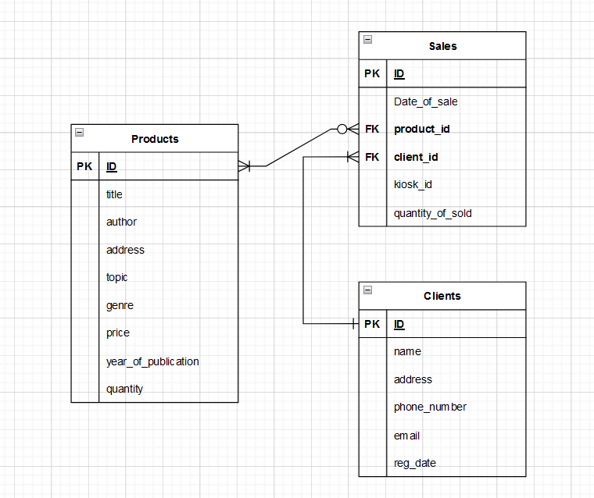

Рисунок 1 - Логическая схема реляционной базы данных для сети газетных киосков

Таблица 1 - "Product"

|  |  |
| --- | --- |
| **Название атрибута** | **Описание атрибута** |
| **ID (PK)** | Уникальный идентификатор продукта, хранимый в таблице в базе данных для обращения к конкретному продукту |
| title | Название продукта |
| author | Автор продукта |
| address | Адрес продукта на складе (Блок, ячейка, полка и т.д.) |
| topic | Тематика, которой относится данный продукт |
| genre | Жанр, к которому относится данный продукт |
| price | Цена, по которой данной продукт продается в киосках (предполагаем, что одна и та же во всех киосках) |
| year_of_publication | Дата издания продукта |
| quantity | Количество продукта всего во всех киосках |

Таблица 2 - "Sales"

|  |  |
| --- | --- |
| **Название атрибута** | **Описание атрибута** |
| **ID (PK)** | Уникальный идентификатор продажи, хранимый в таблице в базе данных для обращения к конкретной продаже |
| date_of_sale | Дата, в которую была осуществлена продажа |
| **product_id (FK)** | Уникальный идентификатор продукта |
| **client_id (FK)** | Уникальный идентификатор клиента |
| kiosk_id | Уникальный идентификатор киоска, в котором была сделана продажа |
| quantity_of_sold | Количество проданного за данную продажа продукта |

Таблица 3 - "Clients"

|  |  |
| --- | --- |
| **Название атрибута** | **Описание атрибута** |
| **ID (PK)** | Уникальный идентификатор клиента, хранимый в таблице в базе данных для обращения к конкретному клиенту |
| name | ФИО клиента |
| address | Регион, в котором клиент осуществлял покупку |
| phone_number | Номер телефона клиента |
| emaill | Почта клиента |
| reg_date | Дата, в которую клиент предоставил информацию о себе |

**Задание 5**

**Задание 4**